Le point de Gergonne

Soit un triangle ABC admettant le point I comme centre du cercle inscrit.
Ce cercle inscrit est tangent aux côtés AC, BC et AB respectivement aux points E, D et F.

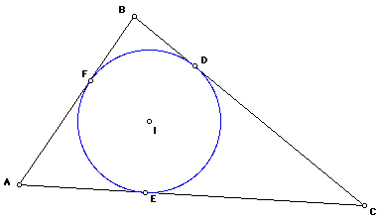

Le Point de Gergonne est le point de rencontre des segments [AD], [BE], et [CF].

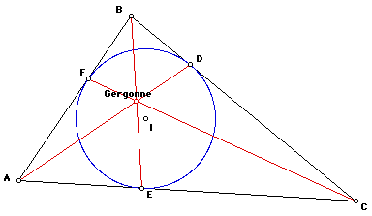

Observez que le point I est sur les bissectrices du triangle ABC et les rayons ID, IE, et IF sont perpendiculaires aux côtés du triangle ABC. De ce fait, trois triangles rectangles isocèles « conguents » existent.

Les produits : (AF)(BD)(CE) et (AE)(CD)(BF) sont égaux ( car BF = BD, CD = CE, et AE = AF) donc les rapports de ces nombres est égal à 1. D’après le théorème de Céva, Les trois céviennes du triangle sont concourantes.

